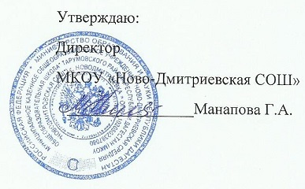

**Темы самообразования классных руководителей на 2018-2019 уч.г.**

|  |  |  |  |
| --- | --- | --- | --- |
| №  п/п | **Ф.И.О.**  **классного**  **руководителя** | **класс** | **Тема по самообразованию** |
| 1 | Шамакаева З.Б. | **5а** | Влияние духовно-нравственного воспитания на формирование дружеских отношений в коллективе» |
| 2 | Нукаева Т.М. | **5б** | «Роль классного руководителя в организации деятельности ученического коллектива, развитие инициативы и самодеятельности учащихся» |
| 3 | Оразлиева А.А. | **6а** | « Воспитание у учащихся чувства ответственности на основе личностно-ориентировочного подхода к воспитанию личности» |
| 4 | Байгашкарова А.Е. | **6б** | «Роль классного руководителя в организации деятельности ученического коллектива, развитие инициативы и самодеятельности учащихся» |
| 5 | Нурлубаева А.М. | **7** | «Роль классного руководителя в организации деятельности ученического коллектива, развитие инициативы и самодеятельности учащихся» |
| 6 | Бекишиева М.Ю. | **8** | «Роль классного руководителя в организации деятельности ученического коллектива, развитие инициативы и самодеятельности учащихся» |
| 7 | Доюнова А.А. | **9** | «Влияние духовно-нравственного воспитания на формирование дружеских отношений в коллективе» |
| 8 | Акмурзаева З.А. | **10** | Профориентация старшеклассников |
| 9 | Арсланбекова И.О. | **11** | «ИКТ в работе классного руководителя» |